ВАРИАНТ 9-19-1.
1.Как движется тело под действием постоянной силы?
2. На покоящееся тело массой 0,2 кг действует в течение 5 с сила 0,1 Н. Какую скорость приобретет тело и какой путь пройдет оно за это время?
3. Вычислите первую космическую скорость у поверхности Луны. Радиус Луны принять равным 1600 км, ускорение свободного падения на ней 1,6 м/с². Решение поясните чертежом.

ВАРИАНТ 9-19-2.
1. Даны графики скорости двух тел. Какой из графиков соответствует ситуации, когда действие других сил скомпенсировано. Ответ обоснуйте.
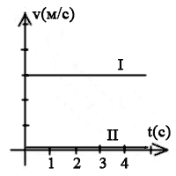
2. Две пружины равной длины, скрепленные концами, растягивают за свободные концы руками. Жесткость одной из них 100 Н/м, а её удлинение при этом 5 см. Какова жесткость другой пружины, если она удлинилась на 1 см.
3. Космическая ракета движется вертикально вверх с ускорение 50 м/с². Определите вес космонавта, если масса его 75 кг. Ускорение свободного падения принять равным 10м/с². Решение пояснить чертежом.

ВАРИАНТ 9-19-3.
1. Ha тело движущееся равномерно со скоростью v по прямолинейной траектории, подействовала сила F. Каким стал характер движения тела?
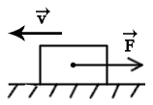
2. На рис показан график скорости движения тела массой 2 кг. Чему равна сила, действующая на него?
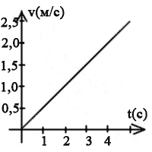
З.На наклонной плоскости, длина которой 5 м, а высота 2 м, находится груз массой
50 кг. При какой силе трения движение тела по наклонной плоскости будет равномерным?

